
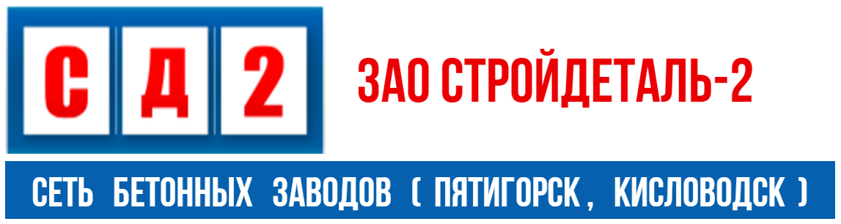
www.sd2-kmv.ru
грузим на 3% больше, чем вы заказали
[ 100%-ГОСТ ] быстрая доставка

 | 01 | Полное название | Закрытое Акционерное Общество  «Стройдеталь -2»
 | 02 | Юридический, фактический  и почтовый адрес | 357500, г. Пятигорск,  Черкесское шоссе, дом 2
 | 03 | ИНН | 263 201 5284
 | 04 | КПП | 263 201 001
 | 05 | ОГРН | 102 260 163 2151


 | 06 | Банк | Ставропольское отделение № 5230  ПАО Сбербанк г. Ставрополь
 | 07 | Корреспондентский счёт | 301 018 109 070 200 006 15
 | 08 | Расчётный счёт | 407 028 100 600 901 00170
 | 09 | БИК банка | 040 702 615


 | 10 | Наш удобный сайт | www.sd2-kmv.ru
 | 11 | ПОЗВОНИТЕ НАМ → | +7 ( 8793 ) 97 — 62 — 62  +7 ( 928 ) 821 — 72 — 02
 | 12 | Напишите нам → | nsale@sd2kmv.ru
 | 13 | Директор (собственник) | Ганин Михаил Алексеевич

